

**﻿Stichting Timilsina**

Heemlaan 2

2923 GR Krimpen aan den IJssel

Nederland

+31 180 785680

+31 6 21298862

[info@timilsina.nl](mailto:info@timilsina.nl)

www.timilsina.nl

NL37 RABO 0332 725 006

**1e Nieuwsbrief**

**april 2019**

Beste donateurs van de stichting Timilsina,

Het bestuur heeft besloten om U regelmatig op de hoogte te houden van het reilen en zeilen van de kinderen in het opvanghuis in Nepal. U krijgt een aantal keren per jaar van ons een nieuwsbrief.

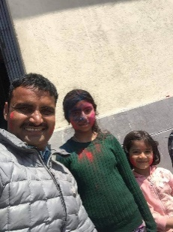Iedere maand gaat Moti, onze coördinator in Nepal, naar Pokhara. Daar koopt hij bij een zus van hem alle benodigde etenswaren die ze in het huis nodig hebben. Zijn zus heeft een kleine winkel en is dan ook erg blij met de grote aankopen van haar broer zoals rijst, eieren, olie, meel en linzen, etc.

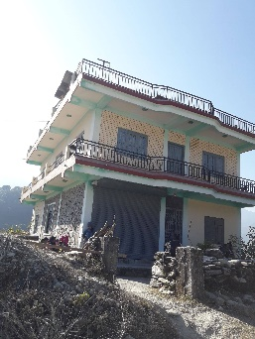

Vervolgens gaat hij naar het huis van zijn broer en schoonzus, de “pleegouders” van de kinderen. Wanneer de kinderen uit school komen maakt hij foto’s die hij vervolgens naar ons opstuurt. Zo blijven wij altijd op de hoogte en zien we dat ze er vrolijk en gezond uitzien. Mocht één van de kinderen onverhoopt ziek worden dan is er een geldpotje beschikbaar, waaruit de dokter en eventueel de medicijnen betaald kunnen worden. Ook zal er binnenkort een tandarts komen om de gebitten te controleren.

De pleegouders:

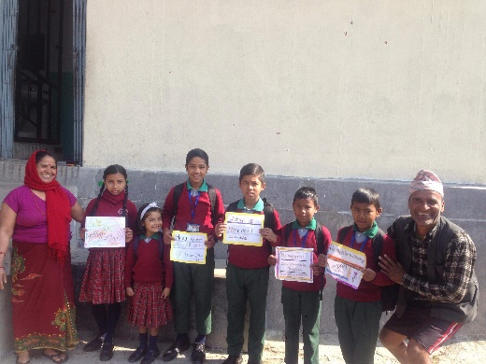De vader is een broer van Moti en samen met zijn vrouw hebben zij 8 kinderen. Hun eigen vijf oudste kinderen hebben het huis verlaten en hebben zelf ondertussen ook kinderen. De drie jongsten wonen nog thuis, twee van hen studeren in Pokhara en de jongste van het stel zit op dezelfde school als “onze” kinderen. De benedenverdieping van het huis is nu voor “onze” zes kinderen. Er zijn vier jongens en twee meisjes, Bikal, Anish, Ram, Laxman, Apekshia en de jongste is Rihanna. De twee eigen kinderen helpen onze kinderen met huiswerk maken. De jongste van de eigen kinderen speelt na het huiswerk maken altijd buiten met de kinderen.

School:

Wij hebben ervoor gekozen om de kinderen naar een goede school te laten gaan, zodat ze later een betere kans hebben op betaald werk.

De stichting EduKids-Nepal betaalt het schoolgeld voor de kinderen. Zij hebben gedurende het jaar vele acties om geld in te zamelen. Wij zijn erg blij dat zij die kosten voor hun rekening nemen. Het schooljaar in Nepal loopt van april tot april.

**Door uw financiële steun kunnen we dit jaar en het volgend jaar volledig aan onze verplichtingen voor de zes kinderen voldoen.**

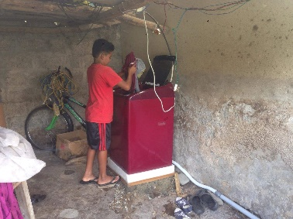Naast de directe steun aan “onze” kinderen zijn er ook gerichte bijdragen gedaan zoals een wasautomaat. In het verleden werd alle was nog met de hand gedaan in de rivier!

Ook is er weer een kledingbeurs gehouden in een lagere school in Ravenstein met als resultaat: €.250,-

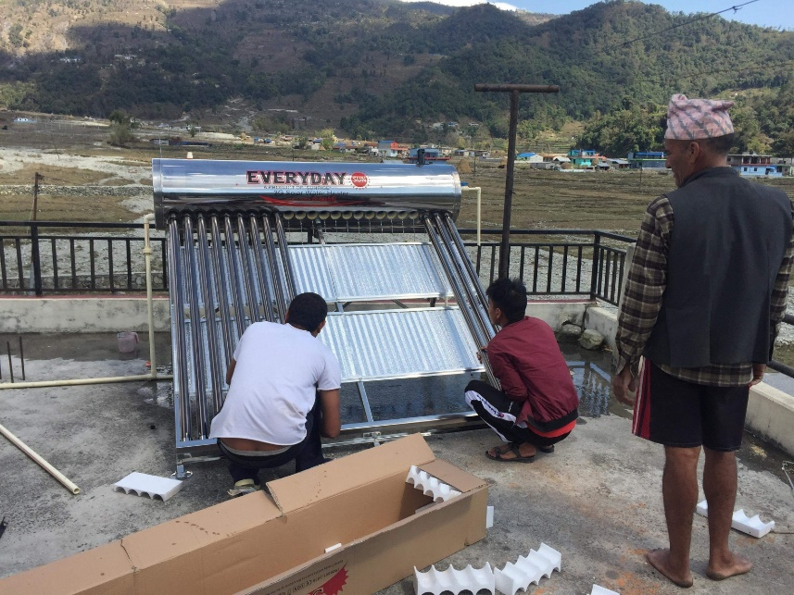Kort geleden is er een schenking gedaan voor zonnecollectoren, zodat de kinderen nu warm kunnen douchen.

Iedereen hartelijk bedankt voor zijn/haar bijdrage

Ineke Vreede

(secretaris)